(пропаганда и агитация) часть 2 УК РСФСР с применением Указа Президиума Верховного Совета от 26 мая 1947 г. «Об отмене смертной казни». Приговор — 25 лет лишения свободы с поражением в правах на 5 лет. Срок отбывал в Вятлаге, в начале апреля 1955 года был переведён в колонию для преступников-инвалидов близ города Плавска. Освобожден из мест лишения свободы 11 ноября 1955 г. без снятия поражения в правах на основании постановления Президиума Верховного Совета СССР от 3 сентября 1955 г. (предписывалось выпустить некоторые категории осужденных старше 60 лет). С конца 1955 г. жил в городе Плавске Тульской области, занимался переводами художественной литературы (Арнольда Цвейга «Спор о деле унтера Гриши», повести Харкенталя «Дело Коласа»).
В 1958 г. приговор отменен за недоказанностью. Впоследствии, 10 мая 1989 г. был реабилитирован Президиумом Верховного Суда РСФСР. Умер от инсульта 18 августа 1959 года в г. Плавске Тульской области.
Роман «Дом Чехова», написанный после освобождения в конце 1950-х годов, был опубликован посмертно в 2004 году.
Литература
Гольденве́йзер Л.В. «Первый русский генерал — революционер Михаил Федорович Орлов», М., 1917;
Гольденве́йзер Л.В. «Суд и самосуд», М., [19…];
Гольденве́йзер Л.В. Дом Чехова (роман). И вновь о Художественном: МХАТ в воспоминаниях и записях. 1901 — 1920. — М.: Авантитул, 2004.
Гольденвейзер Александр Борисович Дневники: В 2-т. - М: Государственный центральный музей музыкальной культуры им. М. И. Глинки,1995. Дневники двоюродного брата, известного российского пианиста, педагога, композитора, активного музыкально-общественного деятеля, которые охватывают период с 1889 до 1929 год.
Фильмография
1926 — «Случай на мельнице» (Убийство на мельнице, сценарист, Межрабпом-Русь)
1926 — «Крестовик» (Совкино, 3-я фабрика)
1929 — «Бог войны» (Белый всадник, сценарист, Межрабпом - Русь, Госкинпром Грузии)

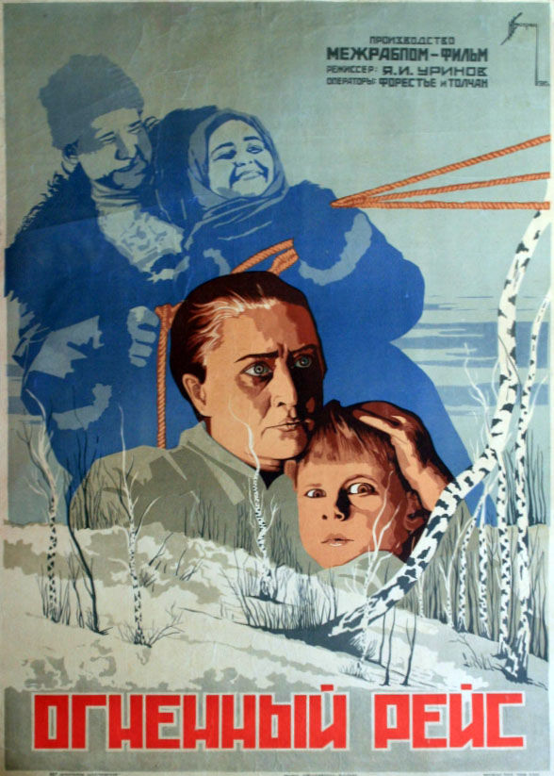
1930 — «Огненный рейс» (Партизанская жёнка, Капля за каплей, Межрабпомфильм и Киносибирь)
1932 — «Ещё двенадцать» (Роскино)
О нём
Документальная история с Василием Христофоровым: Лев Гольденвейзер, Невыдуманная жизнь. Документальный фильм (2008).
Источники: «http://ru.wikipedia.org/w/index.php?title=Гольденвейзер,_Лев_Владимирович&oldid=40571275»
Книга памяти Кировской обл.: memo.ru

Составитель:
Емельяненко О.Ю.,
заведующая
методико – информационным сектором

Адрес Вятскополянской районной библиотеки:
612900 Кировская область г. Вятские Поляны
ул. Азина д. 13/15
Телефон (83334) 6 – 06 – 12, 6 – 22 - 57
E-mail: vprcbs@rambler.ru
Сайт: http://вп-библиотека.рф
График работы:
Понедельник – пятница с 10.00 до 18.00
Суббота, воскресенье – выходные дни

Первая пятница месяца – санитарный день


Муниципальное казенное учреждение культуры «Вятскополянская
районная централизованная библиотечная система»

К Году кино

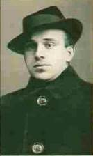

г. Вятские Поляны,
2016
Лев Владимирович Гольденве́йзер (псевдоним Аспар; 1883, Тирасполь Херсонской губернии — 18 августа 1959, Плавск Тульской области) — русский советский драматург, киносценарист, прозаик, переводчик, театральный режиссёр.
Лев Гольденвейзер родился 6 июня 1883 года в Тирасполе Херсонской губернии в семье инженера путей сообщения, работающего в правлении Юго-Западных железных дорог — Владимира Соломоновича Гольденвейзера. Крещён 15 августа 1890 г. в Покровской церкви с. Болгарии Аккерманского уезда Бессарабской губернии. Раннее детство провёл в Бендерах. В 1901 году окончил восемь классов Кишиневской 2 - й гимназии и поступил на юридический факультет Императорского Московского Университета, который окончил в 1907 году. Участвовал в большевистской работе в период революции 1905 года. Был хорошо знаком с А. И. Мураловым, Г. Я. Сокольниковым и К. Б. Радеком. В 1908 году учился в Москве в Лазаревском институте восточных языков. Адвокат, помощник присяжного поверенного в Москве в 1908– 1915 гг. Занимался переводами юридической литературы с французского и немецкого языков (Ж. Ван - Кан «Экономические факторы преступности», 1915; А. Менгер «Об улучшении нравственности», 1917).
В 1915 – 1918 гг. — начальник мобилизационной части Московско - Казанской железной дороги.
С 1917 г. Лев Гольденвейзер увлекся театром, начинает ставить спектакли. В 1917 – 1920 гг. учился и работал во Второй студии Московского художественного театра (ученик, помощник режиссера, заведующий сценой). В 1918 г. поставил спектакль «Воры» по А. П. Чехову. Был хорошо знаком с А. П. Зуевой, Ел. К. Елиной, А. И. Гузеевой, В. П. Баталовым, О. Н. Андровской и В. Я. Станициным (все бывшие студийцы).
В 1920 г. был арестован по обвинению в должностном преступлении, сидел в Бутырской тюрьме, приговорен к 5 годам общественных трудовых работ. 29 августа 1921 г. арестован ОО ВЧК по подозрению в принадлежности к разведке Латвии. 17 сентября 1921 г. по ст. 66 и 58 ч. 1 УК РСФСР осужден к расстрелу. 15 ноября 1922 г. коллегия Верховного трибунала ВЦИК высшую меру заменила 5 годами лишения свободы. С 1921 г. по 1923 г. болел и лежал в больнице. В 1923 – 1924 гг. — режиссер театра «Красный факел» (в настоящее время этот театр находится в Новосибирске). С 1924 г. — киносценарист. В 1926 г. работал в Гомеле художественным руководителем и режиссером губернского театра им. М. И. Калинина. Там, во время гастролей Московского Государственного еврейского театра, познакомился с ведущим актером этого театра Зускиным, с которым поддерживал связь и в Москве, куда переехал в 1926 г. В 1948 г., после гибели С. М. Михоэлса, написал Зускину сочувственное письмо, но ответа не получил. К 1927 году становится заведующим литературным отделом Госкино СССР и одновременно заведующим учебной частью студии кино актера. В 1927 г. встречался в Москве с американской киносценаристкой Анной Стронг, которая рассказывала об организации кинопроизводства в США. В 1927–1928 гг. его избирают членом правления Московского общества драматургических писателей и композиторов. Много пишет, причем часто под псевдонимом «Аспар», благодаря которому попадает в «Словарь псевдонимов» И. Ф. Масанова (М., 1960). В 1928–1929 гг. — уполномоченный общества драматургических писателей и композиторов по Закавказью.
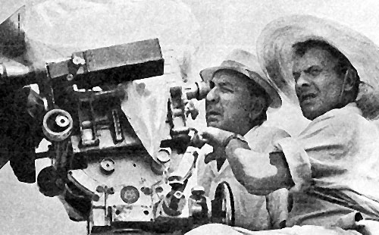
В 1929–1932 гг. был сценаристом - консультантом «Кино Сибири». В 1931 г. на съемках под Красноярском своего фильма «Еще 12» подружился с А.А. Фадеевым, который там же снимал «Разгром». В 1932–1937 гг. занимался литературной работой и был художественным руководителем клуба Митрохинской мануфактуры в Кировском районе Московской области.
Автор книг («Первый русский генерал — революционер Михаил Федорович Орлов», М., 1917; «Суд и самосуд», М., [19…] и др.), рассказов, пьес, киносценариев (х/ф «Случай на мельнице», 1926; х/ф «Бог войны», 1929; х/ф «Ещё 12», 1931).
Арестован в 1937 году по статье 58 - 10 (антисоветская пропаганда), провел в заключении 6 лет, до 1943 года. В 1943 – 1944 гг. лежал в больнице (дистрофия). В 1944 – 1945 гг. — культработник совхоза №1 Томской железной дороги под Новосибирском, где жил у сестры Елены Владимировны Гольденвейзер - Утгоф в семье ее дочери Нины. С осени 1945 г. до весны 1946 г. — художественный руководитель клуба Дворца искусств им. Л. М. Кагановича Томской ж.д. на станции Инская. В 1946 г. — режиссер клуба завода им. В. П. Чкалова в Новосибирске. В 1946 – 1947 гг. — режиссер ОСМ - 77 в Новосибирске. С февраля по июль 1947 г. болел, занимался литературной работой. В 1947 г. встречался в Москве с М. В. Большинцовым, одним из руководителей Министерства кинематографии, и советовался с ним о возможности сдать в кинопроизводство задуманные им сценарии о Жуковском и Докучаеве. В 1947 г. предложил Кореневу, секретарю московского журнала «Театр», статью «Юность театра» об истории театра «Красный факел». Статья не была принята к печати. В 1949 г. послал Абраму Матвеевичу Гольденбергу (литературный псевдоним — Арго) свою статью «Пушкин на языке других искусств». Арго передал статью сотруднику Пушкинского Дома т. Эйгесу. Позднее Лев Владимирович получил от Эйгеса письмо, в котором тот выражал возмущение тоном и содержанием статьи.
С августа 1947 г. жил в городе Вятские Поляны Кировской области, где до 1949 г. работал руководителем театрального коллектива завода «Молот». Пишет роман в 7 частях — «Выдуманная жизнь» — очень афористичное произведение, в котором, как и в знаменитой книге Василия Семеновича Гроссмана «Жизнь и судьба», прослеживается сравнение двух деспотических идеологий: большевизма и нацизма, а также ГПУ и гестапо. 24 апреля 1952 г. снова арестован и 14 июня 1952 г. осужден Кировским облсудом по статье 58 (контрреволюционная деятельность) пункт 10

